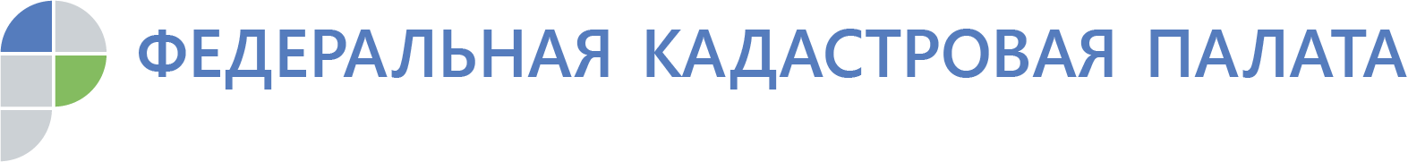

Справка о лицах, получивших сведения об объекте недвижимости, не пользуется популярностью

Меньше трех тысяч человек интересовались, кто запрашивал данные об их недвижимости

За 9 месяцев 2019 года граждане Российской Федерации заказали всего около 2,7 тысяч справок о лицах, получивших сведения о конкретном объекте недвижимого имущества. Данные сведения позволяют узнать собственникам недвижимости, кто интересовался их объектами.

Чаще всего при подготовке к проведению различных сделок с недвижимостью рекомендуется запросить выписку об основных характеристиках и зарегистрированных правах на объект недвижимости. Такие сведения носят общедоступный характер, данный тип выписки официально подтверждает, что в реестре недвижимости содержатся сведения о кадастровом учете интересующего объекта недвижимости и зарегистрированных на него правах.

Состав сведений в такой выписке зависит от типа объекта, в отношении которого она была запрошена. Она содержит такие данные, как кадастровый номер объекта и дата его присвоения, адрес, площадь, назначение и так далее; информацию о правообладателях, видах права, номер и дату регистрации, а также наличие ограничений прав или обременений. Помимо этого, такая выписка содержит описание местоположения объектов и план расположения помещений, машино-мест в здании, данные о кадастровой стоимости, характерных точках границ и т.п. Важно отметить, что в рамках выдачи общедоступной информации у третьих лиц не окажутся персональные данные собственников.

В то же время, у собственников объектов недвижимости есть возможность заказать справку о лицах, которые интересовались его недвижимостью. Но как показывает практика, данные сведения не пользуются особой популярностью. За 9 месяцев 2019 года россияне заказали немногим более 2,7 тысяч справок о лицах, получивших сведения об объекте недвижимости. Наиболее востребованы они оказались в Москве – там было выдано чуть больше 750 справок. В Якутии граждане получили около 330 справок, а в Московской области – всего 240. В 2018 году жители РФ заказали менее двух тысяч справок о лицах, получивших сведения об объекте недвижимого имущества.

«Мы отмечаем низкую востребованность справок о лицах, получивших сведения об объекте недвижимого имущества, что в контексте страхов о приватности в эпоху цифровизации выглядит, как минимум, забавным несоответствием», - говорит начальник управления информационных технологий Федеральной кадастровой палаты Алексей Буров.

Из справки о лицах, получивших сведения об объекте недвижимости, собственник может узнать о физических и юридических лицах или органах местного самоуправления, которые получали сведения о его объекте недвижимости, дату получения ими справки и ее исходящий номер.

Контакты для СМИ
тел.: 8(863)210-70-08, доб. 2447 или 2471
press@61.kadastr.ru

